附件5
天全县城区第一完全小学
2024年面向全县选聘教师公告

一、选聘基本原则
坚持公开、公正、公平的原则，坚持择优录用的原则。
二、选聘岗位类别和等级：
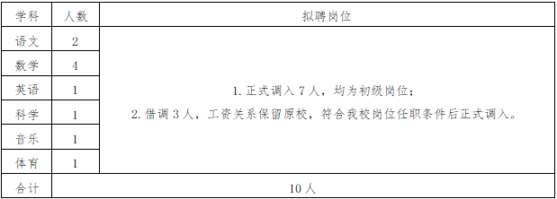
三、选聘基本条件
1.本县在职公办教师，遵守宪法和法律，具有良好的品行，身体健康，近三年年度考核结论为合格及以上；
2.本科及以上学历；
3.具备小学教师及以上资格证；
4.能胜任竞聘岗位的正常工作及双班数学等工作；
5.年龄在40周岁及以下（1984年8月31日后出生），特别优秀者可适当放宽；
6.参加选聘的教师须持有原学校校长签署同意意见的《天全县2024年教师选聘异校竞聘表》；近两年教学成绩至少两期积分县排名达二分之一及其以上名次（曾担任过学校管理干部的可适当放宽，并优先考虑）；
7.原聘任岗位高于选聘、选借岗位的需签订《高职低聘承诺书》。
8.持原学校校长签署同意意见的异校竞聘表。

有下列情形之一的人员不得报考：
1.无故不参加国培、省培、市培、县培等继续教育培训的；
2.因违纪违规被纪检监察部门处分在影响期内的；
3.近两年因违反校规校纪等被学校或教育行政部门通报批评的；
4.有过严重体罚学生，在社会上造成不良影响的；
5.身体状况不符合考聘学科岗位要求的。
四、选聘程序
1.报名时间：2024年7月9日 8:30-17:00
2.报名地点：天全县城区一小养正楼四楼校长办公室
3.联系人：王老师（13981640065） 罗老师（13330607072）
4.资格审查与报名同步进行
5.面试通知：学校对报名人员进行资格审查后，符合条件的电话通知参加面试。
6.面试时间：2024年7月10日上午9:00
7.面试地点：天全县城区第一完全小学
8.面试内容：说课、三笔字、简笔画、特长展示。
报名按以下程序进行：
1.应聘人员持原校校长签署意见的《异校竞聘表》到报名点真实、准确填写《天全县城区学校异校选聘教师报名登记表》各项内容。若在原校职称在十一级以上的，报名时需交《高职低聘承诺书》（本人签字并盖指印）。
2.报名时需提供的相关证件及资料：①身份证、毕业证、学位证、教师资格证原件及复印件；②；获奖证书原件及复印件。
五、聘用上岗
1.成绩要求
面试综合成绩需达到80分及以上，按名次在名额数内选聘。
2.公示
学校异校竞聘选聘工作领导小组根据异校竞聘成绩确定拟聘用人员并进行公示，公示期３天，接受社会监督。
3.聘用
公示无异议后，学校将拟聘用人员报教育局审批，并按程序办理聘用手续。本次所聘用人员与学校签定聘用合同书，实行以岗位管理为基础的合同聘用管理。对没按规定时间上岗或拒不签定聘用合同的，视为自动放弃聘用资格。同等条件下，有特长的教师优先聘用。

